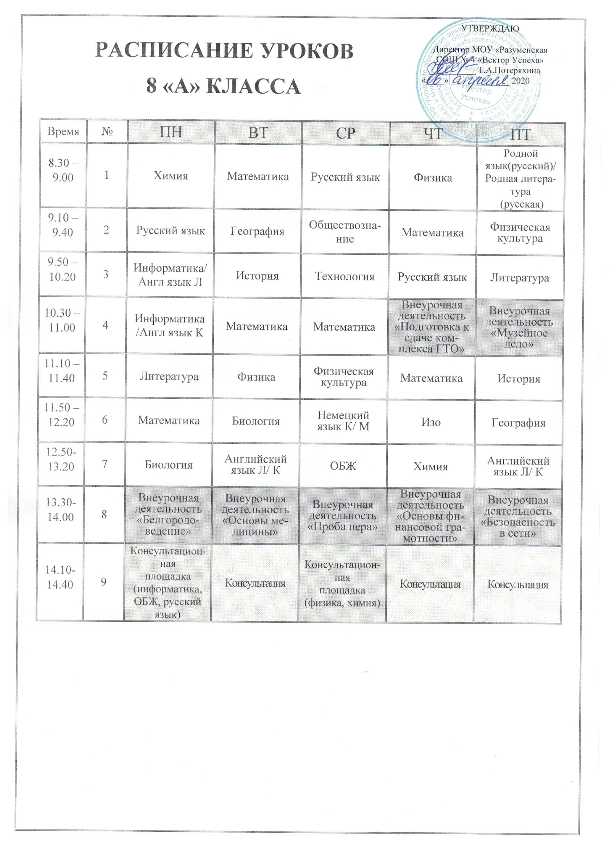

РАСПИСАНИЕ УРОКОВ
8 «Б» КЛАССА
Время | № | ПН | ВТ | СР | ЧТ | ПТ
8.30 – 9.00 | 1 | Биология | История | Математика | Математика | Физическая культура
9.10 – 9.40 | 2 | Физика | Родной язык(русский)/  Родная литература (русская) | Русский язык | Обществознание | География
9.50 – 10.20 | 3 | Математика | Математика | Английский язык Л/ К | ОБЖ | История
10.30 – 11.00 | 4 | Литература | Информатика/ Англ язык К | Физика | Внеурочная деятельность «Белгородо-ведение» | Внеурочная деятельность «Проба пера»
11.10 – 11.40 | 5 | Химия | Русский язык | Математика | Математика | Русский язык
11.50 – 12.20 | 6 | Английский язык | Англ. язык Л/ Информатика | Физическая культура | Технология | Химия
12.50-13.20 | 7 | География | Изо | Биология | Немецкий язык К /М | Литература
13.30-14.00 | 8 | Внеурочная деятельность «Музейное дело» | Внеурочная деятельность  «Подготовка к сдаче комплекса ГТО» | Внеурочная деятельность «Основы финансовой грамотности» | Внеурочная деятельность «Безопасность в сети» | Неаудиторная  занятость по  информатике
14.10-14.40 | 9 | Консультационная  площадка  (информатика, ОБЖ) | Консультация | Внеурочная деятельность «Основы медицины» | Неаудиторная  занятость по  химии

РАСПИСАНИЕ УРОКОВ
8 «В» КЛАССА
Время | № | ПН | ВТ | СР | ЧТ | ПТ
8.30 – 9.00 | 1 | Литература | Биология | Англ. язык Л/ Информатика | Родной язык(русский)/  Родная литература (русская) | Английский язык Л/ К
9.10 – 9.40 | 2 | Химия | Математика | Информатика/ Англ. язык К | Физика | Математика
9.50 – 10.20 | 3 | Русский язык | Русский язык | Математика | Математика | Русский язык
10.30 – 11.00 | 4 | Математика | Физика | История | Внеурочная деятельность «Основы медицины» | Внеурочная деятельность «Безопасность в сети»
11.10 – 11.40 | 5 | Биология | Обществознание | Технология | Физическая культура | Математика
11.50 – 12.20 | 6 | История | География | Химия | Немецкий язык К /М | ОБЖ
12.50-13.20 | 7 | Английский язык Л/ К | Литература | Физическая культура | География | Изо
13.30-14.00 | 8 | Внеурочная деятельность «Проба пера» | Внеурочная деятельность «Основы финансовой грамотности» | Внеурочная деятельность «Музейное дело» Музей | Внеурочная деятельность «Белгородо-ведение» 40 | Неаудиторная занятость по физике, биологии
14.10-14.40 | 9 | Консультация  Консультационная  площадка  (информатика, ОБЖ) | Внеурочная деятельность  «Подготовка к сдаче комплекса ГТО» | Консультация  Консультационная  площадка  (физика, математика) | Неаудиторная  занятость по  химии  Консультация | Консультация

